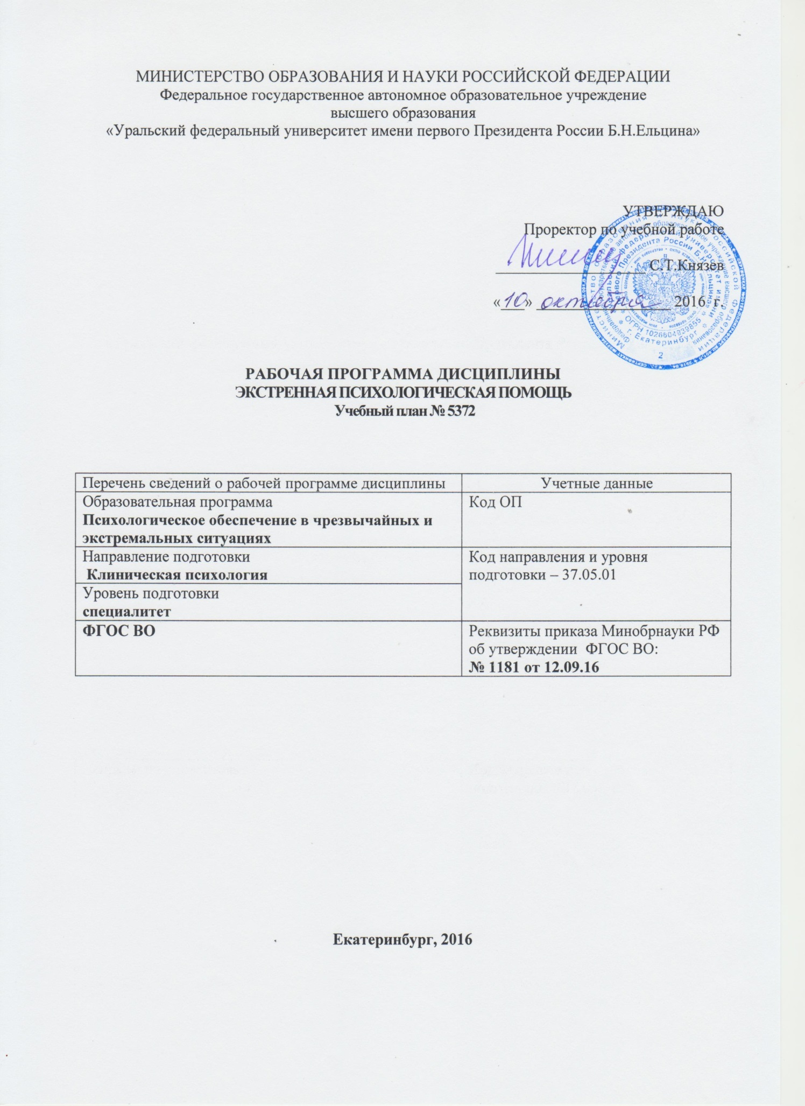
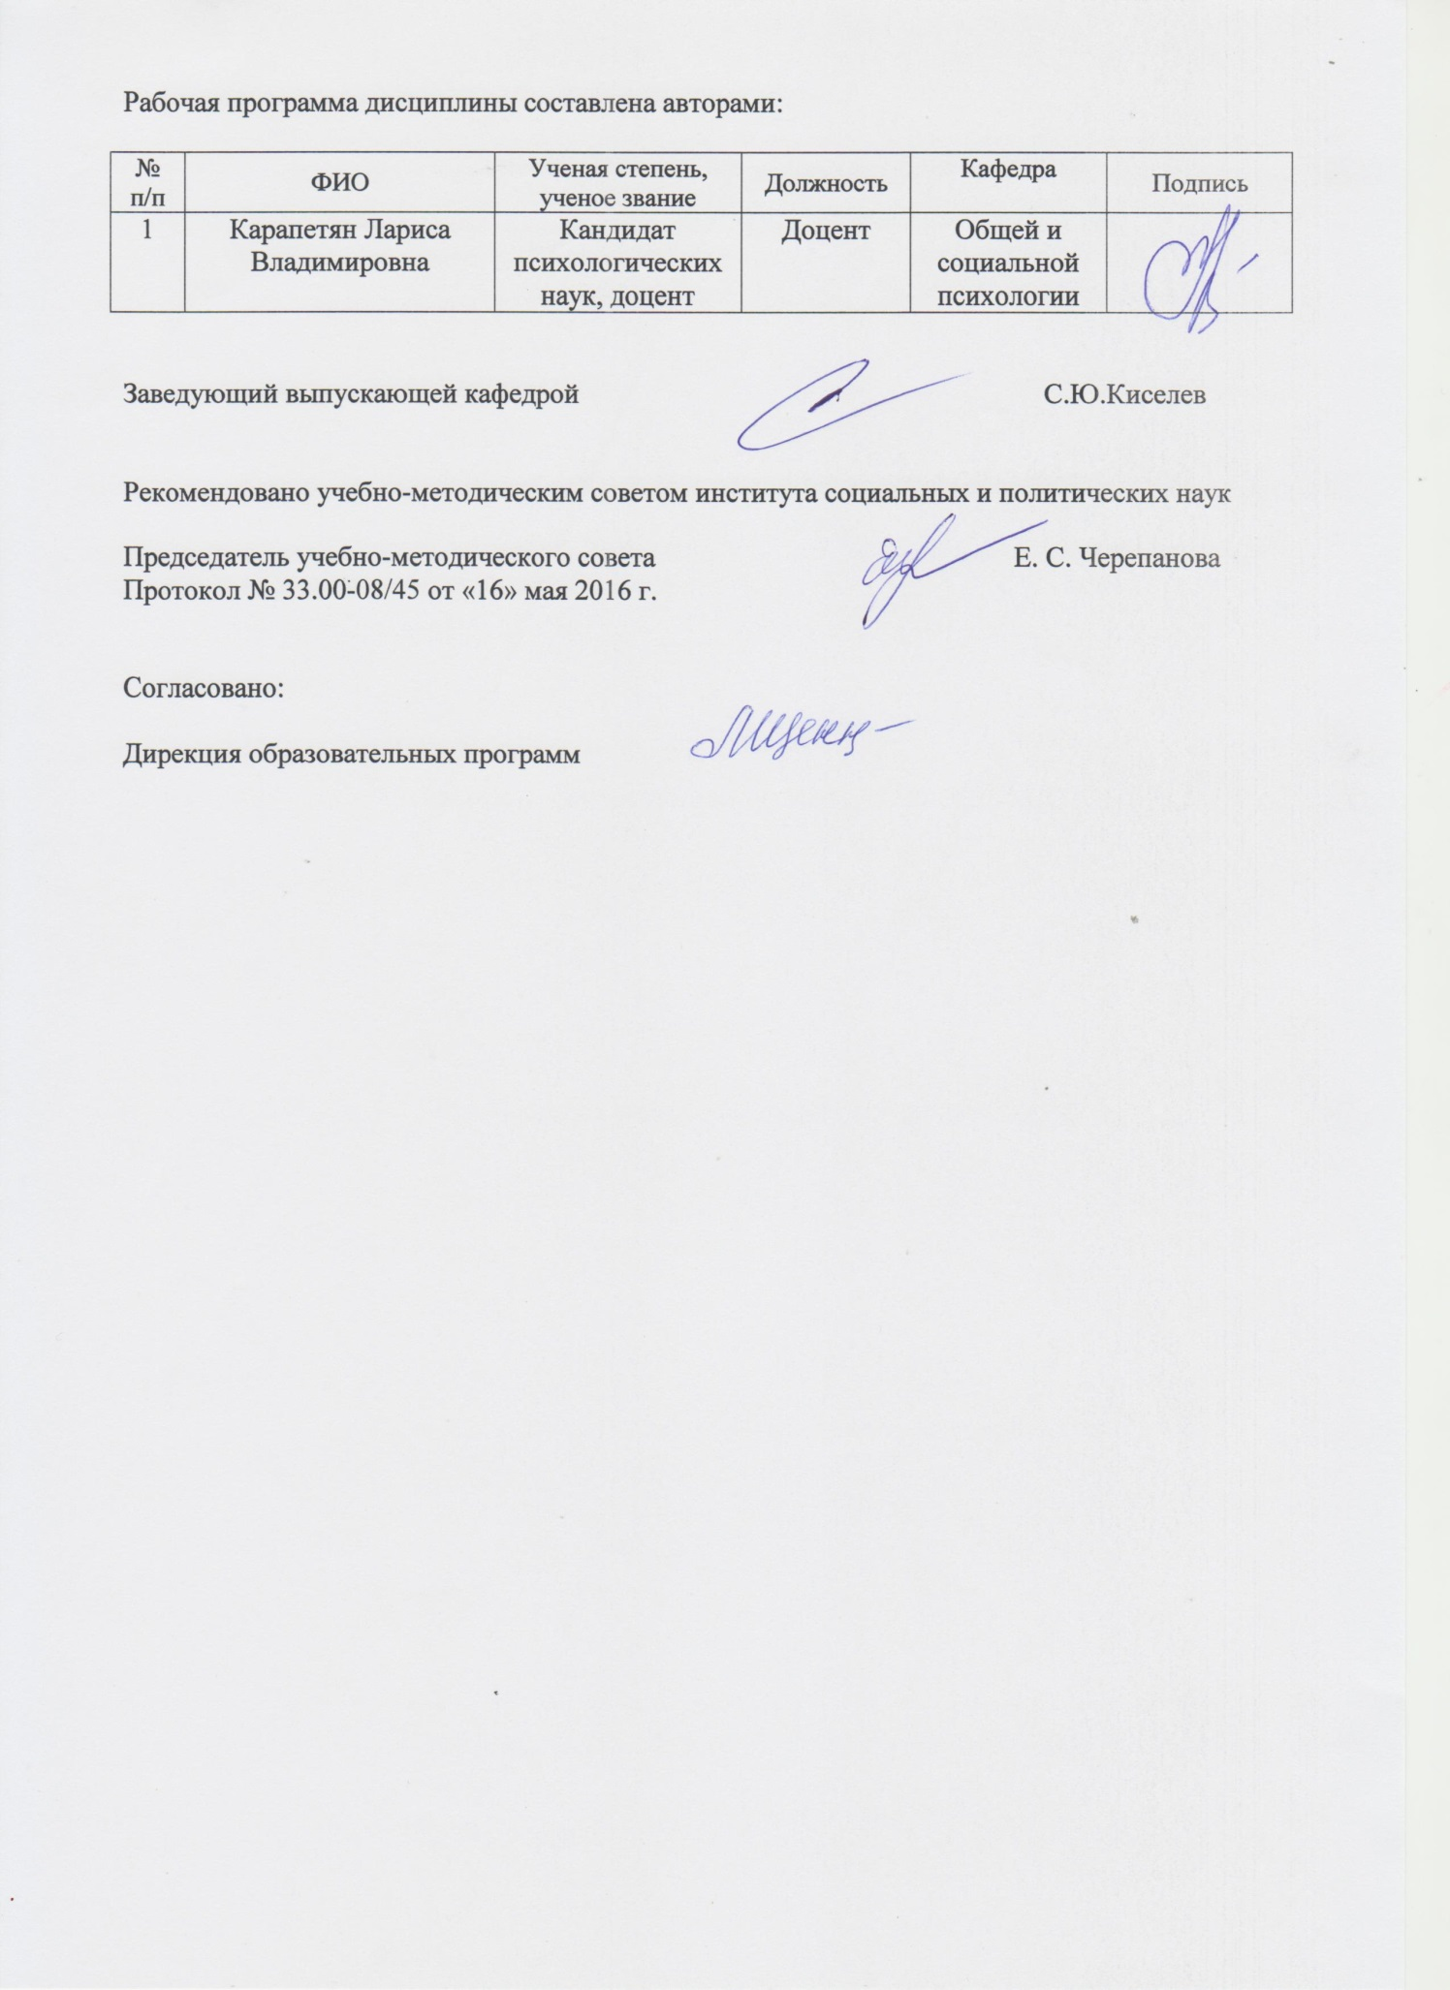
МИНИСТЕРСТВО ОБРАЗОВАНИЯ И НАУКИ РОССИЙСКОЙ ФЕДЕРАЦИИ
Федеральное государственное автономное образовательное учреждение
высшего образования
«Уральский федеральный университет имени первого Президента России Б.Н.Ельцина»

УТВЕРЖДАЮ
Проректор по учебной работе

___________________ С.Т.Князев

«___» _________________ 2016 г.

РАБОЧАЯ ПРОГРАММА ДИСЦИПЛИНЫ
ЭКСТРЕННАЯ ПСИХОЛОГИЧЕСКАЯ ПОМОЩЬ
Учебный план № 5372

Перечень сведений о рабочей программе дисциплины | Учетные данные
Образовательная программа  Психологическое обеспечение в чрезвычайных и экстремальных ситуациях | Код ОП
Направление подготовки  Клиническая психология | Код направления и уровня подготовки – 37.05.01
Уровень подготовки
специалитет
ФГОС ВО | Реквизиты приказа Минобрнауки РФ об утверждении ФГОС ВО:  № 1181 от 12.09.16

Екатеринбург, 2016
Рабочая программа дисциплины составлена авторами:

№ п/п | ФИО | Ученая степень, ученое звание | Должность | Кафедра | Подпись
1 | Карапетян Лариса  Владимировна | Кандидат психологических  наук, доцент | Доцент | Общей и социальной  психологии

Заведующий выпускающей кафедрой С.Ю.Киселев

Рекомендовано учебно-методическим советом института социальных и политических наук

Председатель учебно-методического совета Е. С. Черепанова
Протокол № 33.00-08/45 от «16» мая 2016 г.

Согласовано:

Дирекция образовательных программ

ОБЩАЯ ХАРАКТЕРИСТИКА ДИСЦИПЛИНЫ ЭКСТРЕННАЯ ПСИХОЛОГИЧЕСКАЯ ПОМОЩЬ

  - Аннотация содержания дисциплины
Цели дисциплины:
Подготовка выпускников к использованию в профессиональной деятельности знаний в области психологии безопасности для решения задач по организации и оказанию экстренной психологической помощи пострадавшим в чрезвычайных ситуациях, ознакомление со специфическими условиями профессиональной деятельности в условиях чрезвычайной ситуации, ознакомление с видами чрезвычайных ситуаций, спецификой психологической работы на чрезвычайных ситуациях техногенного, природного, социогенного характера, овладение знаниями и умениями в области работы с пострадавшими, демонстрирующими острые реакции на стресс с целью минимизации негативных психологических последствий чрезвычайной ситуации.
Подготовка выпускников к научной деятельности в исследовательских отделах академических и научно-исследовательских организаций: к осуществлению теоретического анализа проблем, связанных с дезадаптацией человека и расстройствами психики при различных заболеваниях.

Язык реализации программы – русский.

  - Планируемые результаты освоения дисциплины
Результатом освоения дисциплины является формирование у студента соответствующих профессионалам компетенций:
РО 5 – Способность применять знания о психологических феноменах и методах работы психолога в экстремальных и кризисных ситуациях

Изучение дисциплины направлено на формирование компетенций:
ПСК-1.5 - способностью и готовностью к использованию знаний об истории развития, теоретико-методологических основах и психологических категориях психологии экстремальных и кризисных ситуаций
ПСК-1.9 - способностью и готовностью к применению знаний о теоретических моделях и методах, разработанных в психологии экстремальных и стрессовых ситуаций для решения научных и практических задач
ПСК-1.10 - способностью и готовностью к планированию деятельности и самостоятельной работе при оказании экстренной психологической помощи в экстремальных и кризисных ситуациях

В результате освоения дисциплины «Экстренная психологическая помощь» студент должен:
знать: основы общетеоретических учебных курсов в объеме, необходимом для решения научно-исследовательских, научно-методических и организационно- управленческих задач, поставленных данным модулем; основные направления и перспективы развития междисциплинарных знаний в области методологии и методов психологической помощи в кризисных и чрезвычайных ситуациях; этические нормы и принципы работы психолога, в том числе при проведении психодиагностических исследований;
уметь: решать практические (прикладные) и исследовательские задачи, ориентированные на научно-исследовательскую работу в сфере психологической помощи; использовать современные технологии сбора, обработки и интерпретации полученных эмпирических данных в области психологии личности и психологической помощи;конструировать, реализовывать и анализировать результаты процесса психологического сопровождения личности (группы), переживающей кризисную/чрезвычайную ситуацию; проектировать и реализовывать в практике психологической помощи новые психокоррекционные и сопровождающие программы;
владеть: диагностировать уровень психологических затруднений, возникающих у личности в кризисной и/или чрезвычайной ситуации, оценивать особенности кризисного состояния личности; определять стратегию индивидуального психологического сопровождения (психокоррекции) личности взрослых и детей, переживающих кризисную ситуацию, а также стратегию групповой работы с пострадавшими в результате чрезвычайных ситуаций; осуществлять поддерживающую, корректирующую или развивающую деятельность в процессе работы с личностью и/или группой пострадавших.

1.4. Объем дисциплины

№ п/п | Виды учебной работы | Объем дисциплины | Распределение объема  дисциплины по семестрам (час.)
 |  | Всего часов | 7
1. | Аудиторные занятия | 34 | 34
2. | Лекции | - | -
3. | Практические занятия | 34 | 34
4. | Лабораторные работы | - | -
5. | Самостоятельная работа студентов, включая все виды  текущей аттестации | 146 | 146
6. | Промежуточная аттестация | 4 | 4\З
7. | Общий объем по учебному плану, час. | 180 | 180
8. | Общий объем по учебному плану, з.е. | 5 | 5

1.5.Место дисциплины в структуре образовательной программы

1. Пререквизиты | Общая психология, психология личности, психологическое консультирование. Психология экстремальных ситуаций и состояний.
2. Кореквизиты | Психологическое сопровождение деятельности специалистов экстремального профиля.
3. Постреквизиты | Дистанционные методы психологического консультирования

      - СОДЕРЖАНИЕ ДИСЦИПЛИНЫ
Код  раздела, темы | Раздел, тема дисциплины | Содержание
Р1 | Раздел 1. Введение в экстремальную психологию
Р1.Т1 | Тема 1. Введение в экстремальную психологию | Особенности психологии экстремальных ситуаций как раздела психологии катастроф.  Понятие чрезвычайной ситуации, типы и классификация чрезвычайных ситуаций, стихийные бедствия, техногенные катастрофы, аварии, военные действия. Влияние ЧС на психику человека. Влияние условий жизнедеятельности на человека.  Эмоциональные состояния человека в экстремальных условиях. Первичные психические состояния в чрезвычайных условиях.
Р2 | Раздел 2. Организация оказания экстренной психологической помощи
Р2.Т1 | Тема 1.  Организация оказания экстренной психологическо й помощи | Служба экстренной психологической помощи еѐ функции. Виды экстренной психологической помощи во время события и в ближайшее время после него: экстренная «допсихологическая» помощь, психологическое сопровождение, эмоциональная поддержка; направление (ведение), управление; информирование; психологическое вмешательство (интервенция); выявление негативных социально-  психологических механизмов (психическое заражение, паника,
слухи) и управление ими (нейтрализация). Правовые основания и организационные аспекты оказания экстренной психологической помощи в ЧС: определение группы риска, определение места оказания помощи,
межведомственное взаимодействие.
Р3 | Раздел 1. Методы оказания экстренной психологической помощи
Р3.Т1 | Тема 1. Методы оказания экстренной психологическо й помощи | Стрессогенные факторы, вызванные экстремальной ситуацией. Психические реакции при катастрофах. Стадии в динамике состояния людей после психотравмирующих ситуаций.  Симптоматика экстремальной ситуации и основные способы экстренной психологической помощи. Кризисная интервенция как метод психологической помощи в кризисной ситуации.  Дебрифинг как групповая форма кризисной интервенции и мера экстренной психологической помощи.

      - РАСПРЕДЕЛЕНИЕ УЧЕБНОГО ВРЕМЕНИ

3.2. Распределение аудиторной нагрузки и мероприятий самостоятельной работы по разделам дисциплины

Объем дисциплины (зач.ед.): 5
Раздел дисциплины |  |  | Аудиторные занятия  (час.) |  |  |  | Самостоятельная работа: виды, количество и объемы мероприятий
Код раздела, темы | Наименование раздела, темы | Всего по разделу, теме (час.) | Всего аудиторной работы (час.) | Лекции | Практические занятия | Лабораторные работы | Всего самостоятельной работы студентов (час.) | Подготовка к аудиторным занятиям (час.) |  |  |  |  | Выполнение самостоятельных внеаудиторных работ (колич.) |  |  |  |  |  |  |  |  |  |  |  | Подготовка к контрольным мероприятиям текущей аттестации (колич.) |  |  |  | Подготов ка к  промежут очной аттестаци и по дисципли не (час.) |  |  |  | Подгот овка в рамках дисцип лины к проме жуточн ой аттест ации по  модул ю (час.)
 |  |  |  |  |  |  |  | Всего (час.) | Лекция | Практ., семинар. занятие | Лабораторное занятие | Н/и семинар, семинар-конфер., коллоквиум (магистратура) | Всего (час.) | Домашняя работа* | Графическая работа* | Реферат, эссе, творч. работа* | Проектная работа* | Расчетная работа, разработка программного продукта* | Расчетно-графическая работа* | Домашняя работа на иностр. языке* | Перевод инояз. литературы* | Курсовая работа* | Курсовой проект* | Всего (час.) |  | Контрольная работа* | Коллоквиум* | Зачет |  | Экзамен |  | Интегрированный экзамен по модулю |  | Проект по модулю
Р1 | Введение в экстремальную психологию | 54 | 12 | - | 12 | - |  | 42 | - | 42 | - | -
Р 2 | Организация оказания экстренной психологической помощи | 61 | 11 | - | 11 | - |  | 50 | - | 42 | - | - | 8 |  |  | 1
Р 3 | Методы оказания экстренной психологической помощи | 61 | 11 | - | 11 | - |  | 50 | - | 42 | - | - | 8 |  |  | 1
 | Всего (час), без учета подготовки к аттестационным мероприятиям: | 176 | 34 | - | 34 | - | 142 | 126 | - | 126 | - | - | 16
 | Всего по дисциплине (час.): | 180 | 34 |  |  |  | 146 | В т.ч. промежуточная аттестация |  |  |  |  |  |  |  |  |  |  |  |  |  |  |  |  |  |  |  |  | 4 |  | 0 |  | 0 |  | 0
*Суммарный объем в часах на мероприятие
указывается в строке «Всего (час.) без учета промежуточной аттестации

ОРГАНИЗАЦИЯ ПРАКТИЧЕСКИХ ЗАНЯТИЙ, САМОСТОЯТЕЛЬНОЙ РАБОТЫ ПО ДИСЦИПЛИНЕ
        - Лабораторные работы
Не предусмотрено.

Практические занятия
Код раздела, темы | Номер занятия | Тема занятия | Время на проведение  занятия (час.)
Р1 | 1 | Понятие чрезвычайной ситуации | 6
 | 2 | Влияние ЧС на психику человека | 6
Р2 | 3 | Служба экстренной психологической помощи её  функции | 3
 | 4 | Виды экстренной психологической помощи | 3
 | 5 | Правовые основания оказания экстренной  психологической помощи в ЧС | 5
Р3 | 6 | Симптоматика экстремальной ситуации | 5
 | 7 | Методы оказания экстренной психологической  помощи | 6
 |  | Всего: | 34

  - . Примерная тематика самостоятельной работы
    - Примерный перечень тем домашних работ:
Не предусмотрено.

4.3.2.Примерный перечень тем графических работ:
Не предусмотрено.

4.3.3.Примерный перечень тем рефератов (эссе, творческие работы):

Реферат № 1:
- Понятие чрезвычайной ситуации. Понятие экстремальные ситуации.
- Типы и классификация экстремальных ситуаций.
- Психология терроризма. Социально-психологический анализ терроризма.
- Особенности работы психолога в ситуации захвата заложника: психологические аспекты ведения переговоров с преступниками.
- Специфика психологической помощи и работы с заложниками.
- Личность психолога в чрезвычайной ситуации. Требования к психологу.
- Экология работы психолога в чрезвычайной ситуации.
- Личная безопасность профессионала в чрезвычайной ситуации
- Анализ клинического и психологического подхода к определению кризиса.
- Анализ подходов к классификации кризисов.
- Травматические кризисы.
- Кризисы становления.
- Кризисы развития и кризисы жизни (возможна разбивка на более мелкие темы: половое созревание, кризис 3-х лет и т.д.).
- Профессиональные кризисы.
- Межличностные кризисы.
- Экзистенциональные кризисы.
- Стадии развития кризиса.
- Эмоции в кризисе и способы совладания с ними.
- Принципы кризисной интервенции.
- Методы кризисной психотерапии.
Реферат № 2:
- История движения и особенности организации службы помощи «Самаритяне».
- История движения и организации службы помощи «Линии жизни».
- История развития ТД в отечественной практике.
- Особенности организации работы РАТЭПП (Российской ассоциации телефонов экстренной психологической помощи).
- Сравнительный анализ этических принципов в деятельности служб «Самаритяне»,
- «Линии жизни», отечественных службах.
- Рекламная деятельность в службах ТД.
- Профессионально важные качества телефонных консультантов.
- Типичные ошибки телефонного консультирования.
- Особенности телефонного психологического консультирования детей.
- Особенности телефонного психологического консультирования подростков.
- от семейного насилия.
- Особенности телефонного психологического консультирования жертв сексуального насилия.
- Особенности телефонного психологического консультирования больных и умирающих людей.
- Особенности телефонного психологического консультирования душевнобольных людей.
- Особенности телефонного психологического консультирования суицидентов.
- Особенности телефонного психологического консультирования зависимых от алкоголя абонентов.
- Особенности телефонного психологического консультирования зависимых от наркотиков абонентов.
- Особенности телефонного психологического консультирования зависимых от азартных игр абонентов.
- Феномен «эмоционального выгорания» консультантов службы телефонной психологической помощи.
- Методы диагностики ПТСР (возможна разбивка на более мелкие темы для описания конкретных методик).
- История развития представлений о ПТСР.
- Феноменология ПТСР.
- История развития представлений о ПТСР.
- ПТСР у жертв сексуального насилия, детей, участников военных действий, спасателей, сотрудников силовых структур.
- ПТСР и суицид.
- Теоретические модели ПТСР.
- ПТСР у жертв стихийных бедствий.
- Методы психотерапии и психокоррекции ПТСР.
- Особенности взаимодействия психолога, психотерапевта и клиента, пациента при работе над ПТСР.
- Психологический анализ экстремальных условий жизнедеятельности на примере спасателей

Примерная тематика индивидуальных или групповых проектов
Не предусмотрено.

. Примерный перечень тем расчетных работ (программных продуктов)
Не предусмотрено.

. Примерный перечень тем расчетно-графических работ
Не предусмотрено.

Примерный перечень тем курсовых проектов (курсовых работ)
Не предусмотрено.

Перечень примерных тем контрольных работ:
Не предусмотрено.

Примерная тематика коллоквиумов
Не предусмотрено.

СООТНОШЕНИЕ РАЗДЕЛОВ ДИСЦИПЛИНЫ И ПРИМЕНЯЕМЫХ ТЕХНОЛОГИЙ ОБУЧЕНИЯ*

Код раздела, темы дисциплины | Активные методы обучения |  |  |  |  |  | Дистанционные образовательные технологии и  электронное обучение
 | Проектная работа | Кейс-анализ | Деловые игры | Проблемное обучение | Командная работа | Другие (указать, какие) | Сетевые учебные курсы | Виртуальные практикумы и тренажеры | Вебинары и видеоконференции | Асинхронные web-конференции и семинары | Совместная работа и разработка контента |  | Другие (указать, какие)
Р1 |  |  |  | * | *
Р2 |  |  |  | * | *
Р3 |  |  |  | * | *

  - ПРОЦЕДУРЫ КОНТРОЛЯ И ОЦЕНИВАНИЯ РЕЗУЛЬТАТОВ ОБУЧЕНИЯ (Приложение 1)

  - ПРОЦЕДУРЫ ОЦЕНИВАНИЯ РЕЗУЛЬТАТОВ ОБУЧЕНИЯ В РАМКАХ НЕЗАВИСИМОГО ТЕСТОВОГО КОНТРОЛЯ (Приложение 2)

  - ФОНД ОЦЕНОЧНЫХ СРЕДСТВ ДЛЯ ПРОВЕДЕНИЯ ТЕКУЩЕЙ И
ПРОМЕЖУТОЧНОЙ АТТЕСТАЦИИ ПО ДИСЦИПЛИНЕ (Приложение 3)

  - УЧЕБНО-МЕТОДИЧЕСКОЕ И ИНФОРМАЦИОННОЕ ОБЕСПЕЧЕНИЕ ДИСЦИПЛИНЫ

    - Рекомендуемая литература
      - Основная литература
- Погодин И. А. Суицидальное поведение: психологические аспекты: учебное пособие. М.: Флинта, 2016 – 333 стр
http://biblioclub.ru/index.php?page=book_red&id=83459&sr=1
- Психология кризисных и экстремальных ситуаций: индивидуальные жизненные кризисы; агрессия и экстремизм: учебник. Хрусталева Н.С. — СПб. : СПбГУ, 2016. — 447с.
http://biblioclub.ru/index.php?page=book_red&id=458103&sr=1
- Психология экстремальных и чрезвычайных состояний: учебное пособие. – СКФУ, 2016 – 262 стр.
http://biblioclub.ru/index.php?page=book_red&id=458913&sr=1
- Смирнов В. Н., Петухов Е. В. Психология в деятельности сотрудников правоохранительных органов: учебное пособие. М.: Юнити-Дана, 2015 – 207 стр.
http://biblioclub.ru/index.php?page=book_red&id=117074&sr=1
- Современные представления о психической норме и патологии : Психологический, клинический и социальный аспекты. М.: Когито-Центр,2015 – 293 стр
http://biblioclub.ru/index.php?page=book_red&id=430626&sr=1

9.1.2.Дополнительная литература
- Волкан, В. Зинтл Э. Жизнь после утраты: Психология горевания - М.: Когито-Центр,2007
http://biblioclub.ru/index.php?page=book_red&id=56415&sr=1
- 2.Гуревич П.С. психология чрезвычайных ситуаций: учебное пособие. – Юнити-Дана, 2015.
http://biblioclub.ru/index.php?page=book_red&id=118127&sr=1
- Ишкова М.А. Основы психологического консультирования: учебно-методическое пособие. – Флинт, 2015 – 115 стр.
http://biblioclub.ru/index.php?page=book_red&id=461088&sr=1
- Мальцева Т.В., Реуцкая И.Е. Профессиональное психологическое консультирование – Юнити-Дана, 2015 – 144с.
http://biblioclub.ru/index.php?page=book_red&id=117055&sr=1
- Практическое руководство по психологии посттравматического стресса. Ч.1. Теория и методы. М.: Когито-центр, 2007 – 208с.
http://biblioclub.ru/index.php?page=book_red&id=145050&sr=1
- Практическое руководство по психологии посттравматического стресса. Ч.2. Бланки методик. М.: Когито-центр, 2007 – 76с.
http://biblioclub.ru/index.php?page=book_red&id=145051&sr=1
- Психология кризисных и экстремальных ситуаций: психодиагностика и психологическая помощь: учебник. Хрусталева Н.С. — СПб. : СПбГУ, 2013. — 142 с.
http://biblioclub.ru/index.php?page=book_red&id=458104&sr=1
- Психология: практикум. Ахметгалеева З.М. – КемГУКИ, 2015 – 120с.
http://biblioclub.ru/index.php?page=book_red&id=438325&sr=1
- Совладающее поведение. Современное состояние и перспективы М.: Институт психологии РАН,2008. – 471с.
http://biblioclub.ru/index.php?page=book_red&id=87069&sr=1
- Справочник практического психолога. Ежова Н.Н. – Феникс, 2011. – 381 с.
http://biblioclub.ru/index.php?page=book_red&id=271553&sr=1
- Тарабрина Н. В. Психология посттравматического стресса. Теория и практика. Институт психологии РАН, 2009. –305с.
http://biblioclub.ru/index.php?page=book_red&id=87071&sr=1
- Цикото Г.В. Проблемные дети: развитие и коррекция в предметно-практической дейтельности: учебно-методическое пособие. – Парадигма, 2013. – 221с.
http://biblioclub.ru/index.php?page=book&id=210530

Методические разработки
Не используются.

9.3. Программное обеспечение

MicrosoftOffice, MicrosoftPowerPoint, InternetExplorer, WindowsMedia

9.4. Базы данных, информационно-справочные и поисковые системы
- Электронные информационные ресурсы Российской государственной библиотеки(www.rls.ru)
- Зональная библиотека УрФУ (http://lib.urfu.ru/)
- ЭБС Университетская библиотека онлайн ( https://biblioclub.ru/)
- ЭБС Лань (https://e.lanbook.com/)
- ЭБС Библиокомплектатор (http://www.bibliocomplectator.ru/available)
- Портал образовательных ресурсов УрФУ (http://study.urfu.ru/)
- Ресурсы Института научной информации по общественным наукам Российской академии наук (ИНИОН РАН) (http://elibrary.ru)
- Университетская информационная система Россия (http://www.cir.ru)
- Поисковые информационные системы Yandex, Google.

9.5. Электронные образовательные ресурсы
Не используются.

МАТЕРИАЛЬНО-ТЕХНИЧЕСКОЕ ОБЕСПЕЧЕНИЕ ДИСЦИПЛИНЫ Сведения об оснащенности дисциплины специализированным и лабораторным оборудованием
Занятия сопровождаются мультимедийными иллюстрациями, демонстрацией видеофрагментов. Для этих целей необходима оборудованная затемнением аудитория, экран, мультимедийный проектор и ноутбук.

ПРИЛОЖЕНИЕ 1
к рабочей программе дисциплины

  - ПРОЦЕДУРЫ КОНТРОЛЯ И ОЦЕНИВАНИЯ РЕЗУЛЬТАТОВ ОБУЧЕНИЯ В РАМКАХ ТЕКУЩЕЙ И ПРОМЕЖУТОЧНОЙ АТТЕСТАЦИИ ПО ДИСЦИПЛИНЕ
6.1. Весовой коэффициент значимости дисциплины – 1, в том числе, коэффициент значимости курсовых работ/проектов, если они предусмотрены – не предусмотрены 6.2.Процедуры текущей и промежуточной аттестации по дисциплине
1.Лекции: коэффициент значимости совокупных результатов лекционных занятий – 0,4
Текущая аттестация на лекциях | Сроки – семестр, учебная  неделя | Максимальная оценка в баллах
Посещение лекций | VII | 20
Реферат № 1 | VII | 80
Весовой коэффициент значимости результатов текущей аттестации по лекциям – 0,5
Промежуточная аттестация по лекциям – зачет
Весовой коэффициент значимости результатов промежуточной аттестации по лекциям – 0,5
2. Практические занятия: коэффициент значимости совокупных результатов практических занятий –0,6
Текущая аттестация на практических занятиях | Сроки – семестр,  учебная неделя | Максимальная оценка в баллах
Посещение практических/семинарских занятий (8,5) | VII | 20
Работа на практических занятиях (8,5) | VII | 30
Реферат № 2 | VII | 50
Весовой коэффициент значимости результатов текущей аттестации по практическим
занятиям – 1
Промежуточная аттестация по практическим занятиям
Весовой коэффициент значимости результатов промежуточной аттестации по практическим занятиям
3. Лабораторные занятия: не предусмотрены, коэфф. значимости совокупных результатов лабораторных занятий – 0
  - Процедуры текущей и промежуточной аттестации курсовой работы не предусмотрена

  - Коэффициент значимости семестровых результатов освоения дисциплины
Порядковый номер семестра по учебному  плану, в котором осваивается дисциплина | Коэффициент значимости результатов  освоения дисциплины в семестре
Семестр 7 | 1

ПРИЛОЖЕНИЕ 2
к рабочей программе дисциплины

  - ПРОЦЕДУРЫ ОЦЕНИВАНИЯ РЕЗУЛЬТАТОВ ОБУЧЕНИЯ В РАМКАХ НЕЗАВИСИМОГО ТЕСТОВОГО КОНТРОЛЯ
Дисциплина и ее аналоги, по которым возможно тестирование, отсутствуют на сайте ФЭПО http://fepo.i-exam.ru.
Дисциплина и ее аналоги, по которым возможно тестирование, отсутствуют на сайте Интернет-тренажеры http://training.i-exam.ru.
Дисциплина и ее аналоги, по которым возможно тестирование, отсутствуют на портале СМУДС УрФУ.
В связи с отсутствием Дисциплины и ее аналогов, по которым возможно тестирование, на сайтах ФЭПО, Интернет-тренажеры и портале СМУДС УрФУ, тестирование в рамках НТК не проводится.

ПРИЛОЖЕНИЕ 3
к рабочей программе дисциплины

  - ФОНД ОЦЕНОЧНЫХ СРЕДСТВ ДЛЯ ПРОВЕДЕНИЯ ТЕКУЩЕЙ И ПРОМЕЖУТОЧНОЙ АТТЕСТАЦИИ ПО ДИСЦИПЛИНЕ
    - КРИТЕРИИ ОЦЕНИВАНИЯ РЕЗУЛЬТАТОВ КОНТРОЛЬНО-ОЦЕНОЧНЫХ МЕРОПРИЯТИЙ ТЕКУЩЕЙ И ПРОМЕЖУТОЧНОЙ АТТЕСТАЦИИ ПО
ДИСЦИПЛИНЕ В РАМКАХ БРС
В рамках БРС применяются утвержденные на кафедре критерии оценивания достижений студентов по каждому контрольно-оценочному мероприятию. Система критериев оценивания, как и при проведении промежуточной аттестации по модулю, опирается на три уровня освоения компонентов компетенций: пороговый, повышенный, высокий.
Компоненты компетенций | Признаки уровня освоения компонентов компетенций
 | пороговый | повышенный | высокий
Знания | Студент демонстрирует знание-знакомство,  знание-копию: узнает объекты, явления и понятия, находит в них различия, проявляет знание источников получения информации, может осуществлять самостоятельно  репродуктивные действия над знаниями путем самостоятельного  воспроизведения и применения информации. | Студент демонстрирует аналитические знания: уверенно воспроизводит и понимает полученные знания, относит их к той или иной  классификационной группе, самостоятельно систематизирует их, устанавливает взаимосвязи между ними, продуктивно применяет в знакомых ситуациях. | Студент может самостоятельно извлекать новые знания из окружающего мира, творчески их использовать для принятия решений в новых и нестандартных ситуациях.
Умения | Студент умеет корректно выполнять предписанные действия по инструкции, алгоритму в известной ситуации, самостоятельно выполняет действия по решению типовых задач, требующих выбора из числа известных методов,в предсказуемо изменяющейся ситуации | Студент умеет самостоятельно выполнять действия (приемы, операции) по  решению нестандартных задач, требующих  выбора на основе  комбинации известных методов, в  непредсказуемо изменяющейся ситуации | Студент умеет самостоятельно выполнять действия, связанные с решением исследовательских задач, демонстрирует творческое  использование умений (технологий)
Личностные качества | Студент имеет низкую мотивацию учебной  деятельности, проявляет безразличное,  безответственное отношение к учебе, порученному делу | Студент имеет  выраженную мотивацию учебной деятельности,  демонстрирует позитивное отношение к обучению и будущей трудовой деятельности, проявляет активность. | Студент имеет развитую мотивацию учебной и трудовой деятельности, проявляет настойчивость и увлеченность,  трудолюбие, самостоятельность, творческий подход.

КРИТЕРИИ ОЦЕНИВАНИЯ РЕЗУЛЬТАТОВ ПРОМЕЖУТОЧНОЙ АТТЕСТАЦИИ ПРИ ИСПОЛЬЗОВАНИИ НЕЗАВИСИМОГО ТЕСТОВОГО КОНТРОЛЯ
Независимый тестовый контроль не используется.

ОЦЕНОЧНЫЕ СРЕДСТВА ДЛЯ ПРОВЕДЕНИЯ ТЕКУЩЕЙ И ПРОМЕЖУТОЧНОЙ АТТЕСТАЦИИ
      - Примерные задания для проведения мини-контрольных в рамках учебных занятий
Не предусмотрено.

Примерные контрольные задачи в рамках учебных занятий
Не предусмотрено.

Примерные контрольные кейсы
Не предусмотрено.

Перечень примерных вопросов для зачета
- Особенности психологии чрезвычайных ситуаций как раздела психологии катастроф.
- Особенности психологии экстремальных ситуаций как раздела психологии катастроф.
- Понятие чрезвычайной ситуации, типы и классификация чрезвычайных ситуаций, стихийные бедствия, техногенные катастрофы, аварии, военные действия.
- Личность в чрезвычайных ситуациях: влияние ЧС на психику человека; влияние условий жизнедеятельности на человека.
- Эмоциональные состояния человека в экстремальных условиях.
- Первичные психические состояния в чрезвычайных условиях.
- Психолог в очаге ЧС (экстремальной ситуации).
- Служба экстренной психологической помощи еѐ функции.
- Психогении в экстремальных ситуациях; кризисные и дезадаптивные психические состояния.
- Посттравматические стрессовые расстройства.
- Условия возникновения ПТСР и фазы развития.
- Психотерапия посттравматических стрессовых расстройств.
- Психологическая помощь горюющему: острое горе, патологическое горе, этапы горевания.
- Задачи и приемы работы психолога на каждом этапе горевания.
- Психологическая помощь жертвам насилия: психологическая помощь жертвам насилия.
- Помощь ребенку и взрослому; помощь жертвам сексуального насилия.
- Психология терроризма: поведение и экстренная психологическая помощь психолога.
- Особенности работы психолога в ситуации захвата заложника.
- Психологические приемы при ведении переговоров с преступниками.
- Специфика психологической помощи и работы с заложниками.
- Методы психологической коррекции и психологической реабилитации.
- Кризисное психологическое консультирование.
- Методы саморегуляции.
- Специфические виды терапии травмы.

Перечень примерных вопросов для экзамена

Не предусмотрено.

Ресурсы АПИМ УрФУ, СКУД УрФУ для проведения тестового контроля в рамках текущей и промежуточной аттестации
Не используются.

Ресурсы ФЭПО для проведения независимого тестового контроля
Не используются.

Интернет-тренажеры
Не используются.

